

**Termostato eletrónico – ambiente para ventiloconvectores com   
motor AC-3 velocidades, com protocolo Modbus e comunicação WiFi e Bluetooth**

**Descrição**

Termostato digital com “teclas” táteis próprio para controlo e comando de ventiloconvectores com motor AC-3 velocidades, com uma ou duas baterias de água (sistemas a 2 ou 4 tubos) próprios para encastrar em aparelhagem elétrica standard (Ø69 x 44 (64) mm).

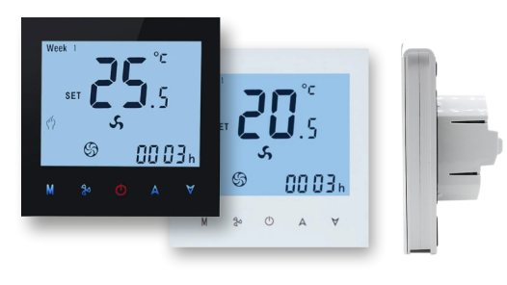**Painel frontal**

**Visor**: cristal líquido retroiluminado com simbologia simples dos parâmetros e funções de controlo em tempo real. Ilumina-se sempre que se premir em alguma das 5 teclas de comando/consulta.

**Teclas táteis**: todas as funções de programação e de operação estão disponíveis em 5 teclas que permitem aceder de forma clara e simples a todos os parâmetros funcionais.

**Características técnicas principais**

Alimentação 230 VCA (100 a 240 VCA)

Consumo 1,5 W

Gama de leitura 0 a 50ºC

Gama de ajuste (controlo) 5 a 35ºC

Ligações elétricas: terminais para 1 fio de 2,5 mm2 ou 2 fios de 1,5 mm2

Contactos para válvula de controlo 2 x contactos simples (SPST), Poder de corte até 3(1)A 230 VCA

Contactos para Ventilador (3V) 3 x contactos simples (SPST), Poder de corte até 5A (3A) 230 VCA

Dif. em cada escalão 1ºC (em frio ou quente)

Zona morta 1 a 5ºK (entre frio e quente)

Caixa policarbonato: cor branco pérola ou em preto

Grau de proteção IP20

Compatibilidade eletromagnética (CE) segundo diretiva 2004/1008/EC e 2006/95/EC

Comunicações 2 terminais isolados para RS-485 (Modbus)

**Montagem**

De uma forma geral deverá ser montado no local onde melhor represente a temperatura ambiente a controlar.

Deverão ser seguidas as instruções de montagem sugeridas pelo fabricante, devendo no entanto caber a responsabilidade à entidade fiscalizadora em última instância.

**Modelo TCIM-VC3VMW-(B/P)**

**Distribuidor Contimetra / Sistimetra**

/termostatos/TCIM-VC3VMW.docx